湖南师大附中2016－2017学年度高一第一学期期末考试物理试题－(这是边文，请据需要手工删加)

题 答 要 不 内 线 封 密
号位座____________ 号场考____________ 号 学____________ 名 姓____________ 级 班____________ 级 年
(这是边文，请据需要手工删加)
湖南师大附中2016－2017学年度高一第一学期期末考试
物 理
时量：90分钟 满分：150分
得分：____________

第Ⅰ卷 选择题(共48分)

一、选择题(12×4＝48分，1～8单选，9～12多选，选对但不全得2分，选错或不选得0分)
1．2016年8月5日－21日在巴西里约热内卢举行了第31届奥运会，口号是 “Live your passion” 点燃你的激情．关于下列几种比赛项目中的研究对象，可以视为质点的是
A．研究跳水比赛中选手在空中的动作时
B．确定帆船比赛途中帆船在水面上的位置时
C．研究乒乓球比赛中选手发出的旋转球时
D．研究花样游泳比赛中选手在水中的动作时
2．下列说法错误的是
A．在国际单位制中，长度、质量和时间三个物理量单位为力学基本单位

B．车速越大的汽车，它的惯性越大
C．载重汽车的重心位置跟所载物体的质量和叠放的方式有关
D．在同一路面同一速度行驶的汽车，载重越大，紧急刹车后滑行的路程越长资*源%库 ziyuanku.com
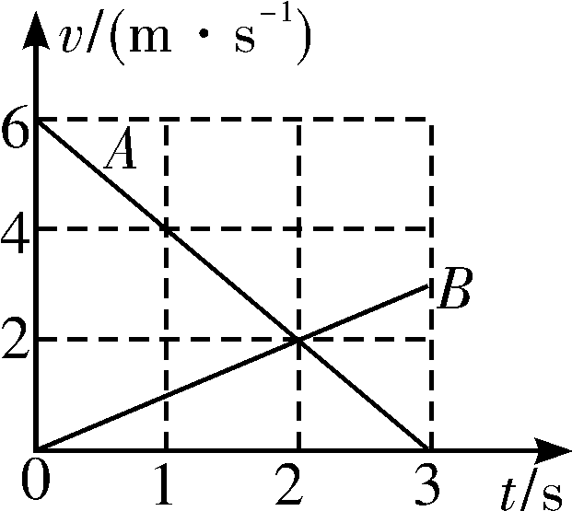
3．如图所示，计时开始时A、B两质点在同一位置，由图可知
A．A、B两质点运动方向相反
B．2 s末A、B两质点相遇
C．2 s末A、B两质点速度大小相等，方向相同
D．A、B两质点速度相同时相遇
4．做匀加速直线运动的物体，途中依次经过A、B、C三点．已知经过A点的速度为1 m/s，AB段的长度为4 m，AB段和BC段的平均速度分别为3 m/s和6 m/s.则下列说法错误的是
A．物体经过B、C两点的速度为5 m/s和7 m/s
B．物体运动的加速度为3 m/s²
C．物体经过AB段的时间为 s
D．BC段的长度等于2倍AB段的长度

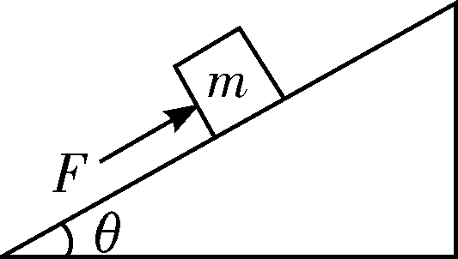
5．如图所示，位于斜面上的物块m在沿斜面向上的力F作用下，处于静止状态，则关于斜面作用于物块的静摩擦力说法正确的是
A．方向一定沿斜面向上 B．方向一定沿斜面向下
C．大小可能等于零 D．大小一定不等于零
6．鱼在水中沿直线水平向左加速游动过程中，水对鱼的作用力方向合理的是
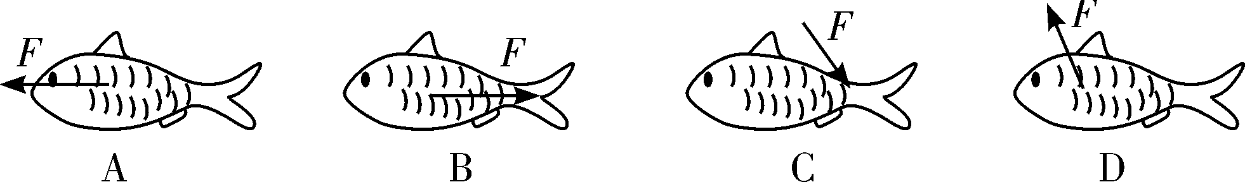
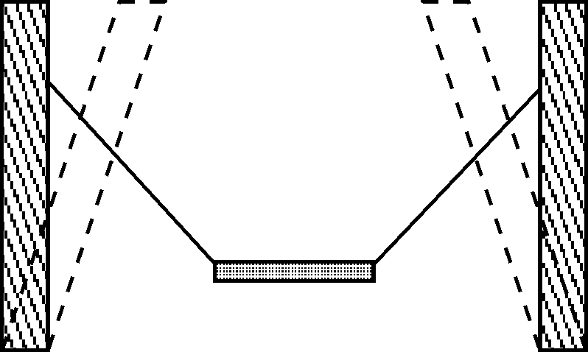
7．目前，我市每个社区均已配备了公共体育健身器材．如图所示器材为一秋千，用两根等长轻绳将一座椅悬挂在竖直支架上等高的两点．由于长期使用，导致两根支架向内发生了稍小倾斜，如图中虚线所示，但两悬挂点仍等高．座椅静止时用F表示所受合力的大小，F₁表示单根轻绳对座椅拉力的大小，与倾斜前相比
A．F不变，F₁变小 B．F不变，F₁变大
C．F变小，F₁变小 D．F变大，F₁变大WWW.ziyuanku.com
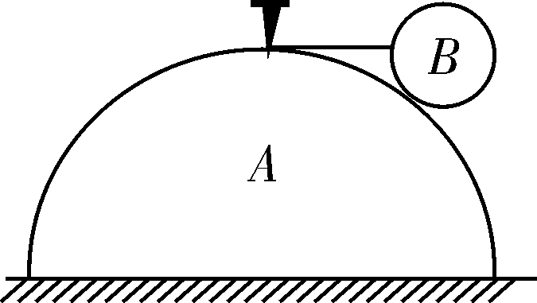
8．如图，质量为M、半径为R的半球形物体A放在粗糙水平地面上，通过最高点处的钉子用水平轻质细线拉住一质量为m、半径为r的光滑球B，重力加速度为g.则
A．A对地面的摩擦力方向向左
B．B对A的压力大小为 mg
C．细线对小球的拉力大小为 mg
D．若剪断细线(A不动)，则此瞬时球B加速度大小为 g
9．引体向上是同学们经常做的一项健身运动．该运动的规范动作是：两手正握单杠，由悬垂开始，上拉时，下颚须超过单杠面．下放时，两臂放直，不能曲臂，如图所示，这样上拉下放，重复动作，达到锻炼臂力和腹肌的目的．关于做引体向上动作时人的受力，以下判断正确的是
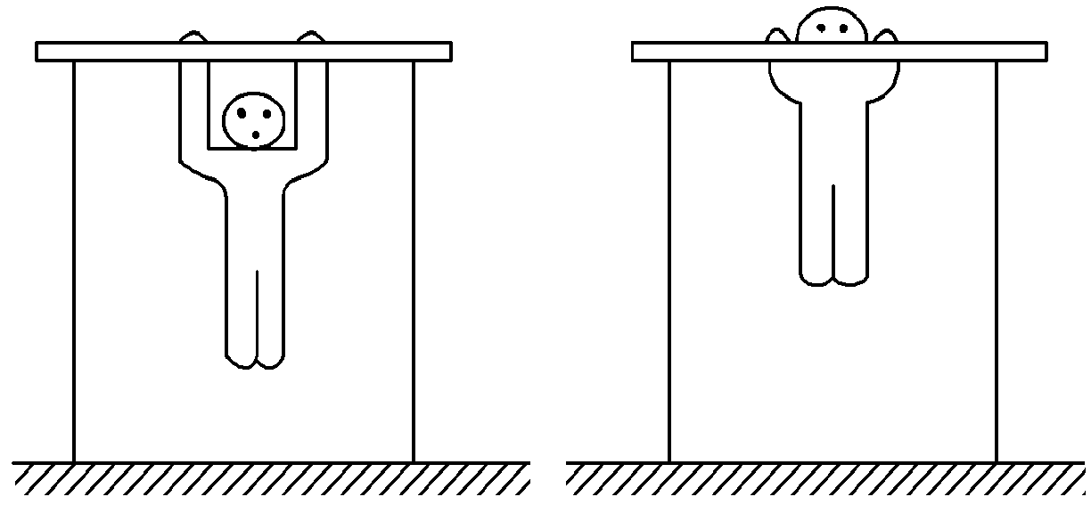
A．加速上拉过程中，人受到重力和单杠给人的作用力，且单杠给人的作用力大于重力
B．上拉过程中，单杠对人的作用力大于人对单杠的作用力
C．悬垂静止时，单杠对人的作用力与人对单杠的作用力是一对平衡力
D．下放过程中，在某瞬间人可能只受到一个力的作用
10．物体从h高处自由下落，它在落地前1 s内共下落35 m，g＝10 m/s².下列说法中正确的有
A．物体下落的时间为4 s
B．物体落地时速度为40 m/s
C．下落后第1 s内、第2 s内、第3 s内，每段位移之比为1∶2∶3
D．落地前2 s内共下落60 m
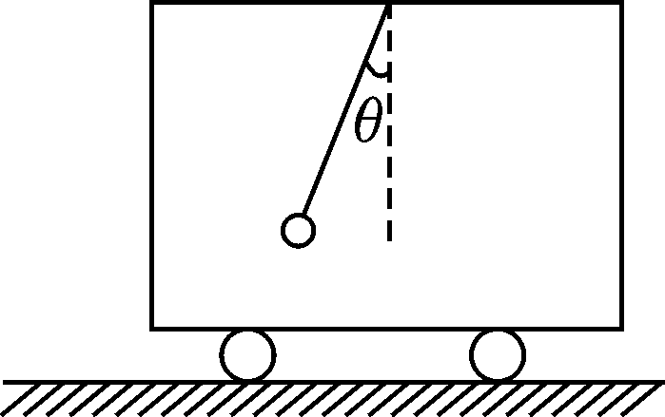
11．如图所示，悬挂在小车顶棚上的小球偏离竖直方向θ角，则小车的运动情况可能是
A．向Ziyuanku.com右加速运动
B．向右减速运动
C．向左加速运动
D．向左减速运动
12．在光滑水平面上有一物块受水平恒力F的作用而运动，在其正前方固定一个足够长的轻质弹簧，如图所示，当物块与弹簧接触并将弹簧压至最短的过程中，下列说法正确的是
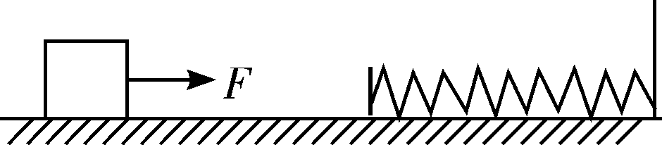
A．物块接触弹簧后立即做减速运动
B．物块接触弹簧后先加速后减速
C．当弹簧处于压缩量最大时，物块的加速度不等于零
D．当物块的速度为零时，它所受的合力不为零
第Ⅱ卷 非选择题(共52分)
二、填空题(16题4分，其余每空2分，共26分)
13．(4分)物体以初速度v₀做竖直上抛运动，则其上升的时间为__________、上升的最大高度为__________．
14．(4分)在某次足球比赛中，以5 m/s做直线运动的足球，被某一运动员踢了一脚，足球以20 m/s的速度反向飞出，足球与脚接触的时间为0.2 s，若足球在这段时间内可视为做匀变速运动，则足球的加速度大小为______________m/s²，方向为________________．
15．(4分)同一平面内的三个力，大小分别为4 N、6 N、7 N，若三力同时作用于某一物体，则该物体所受三力合力的最大值为______________N和最小值为______________N.
16．(4分)(多选)如图甲所示，一个弹簧一端固定在传感器上，传感器与电脑相连，当对弹簧施加变化的作用力(拉力或压力)时，在电脑上得到了弹簧形变量与弹簧产生的弹力大小的关系图象(如图乙)．则下列判断正确的是__________．
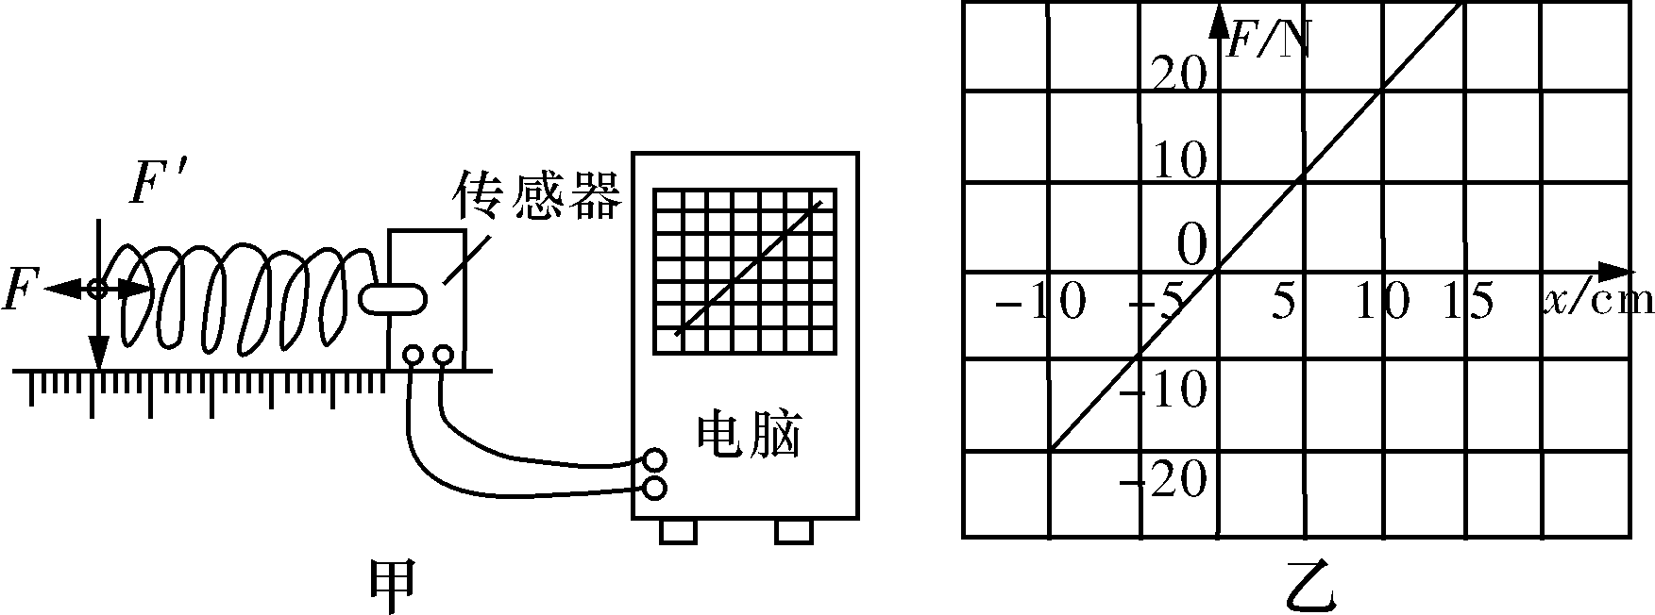
A．弹簧产生的弹力和弹簧的长度成正比
B．在弹性范围内，弹簧长度的增加量与对应的弹力增加量成正比
C．该弹簧的劲度系数是200 N/m
D．该弹簧受到反向压力时，劲度系数不变
17．(10分)在“探究加速度与力、质量的关系”实验中，采用如图甲所示的装置．
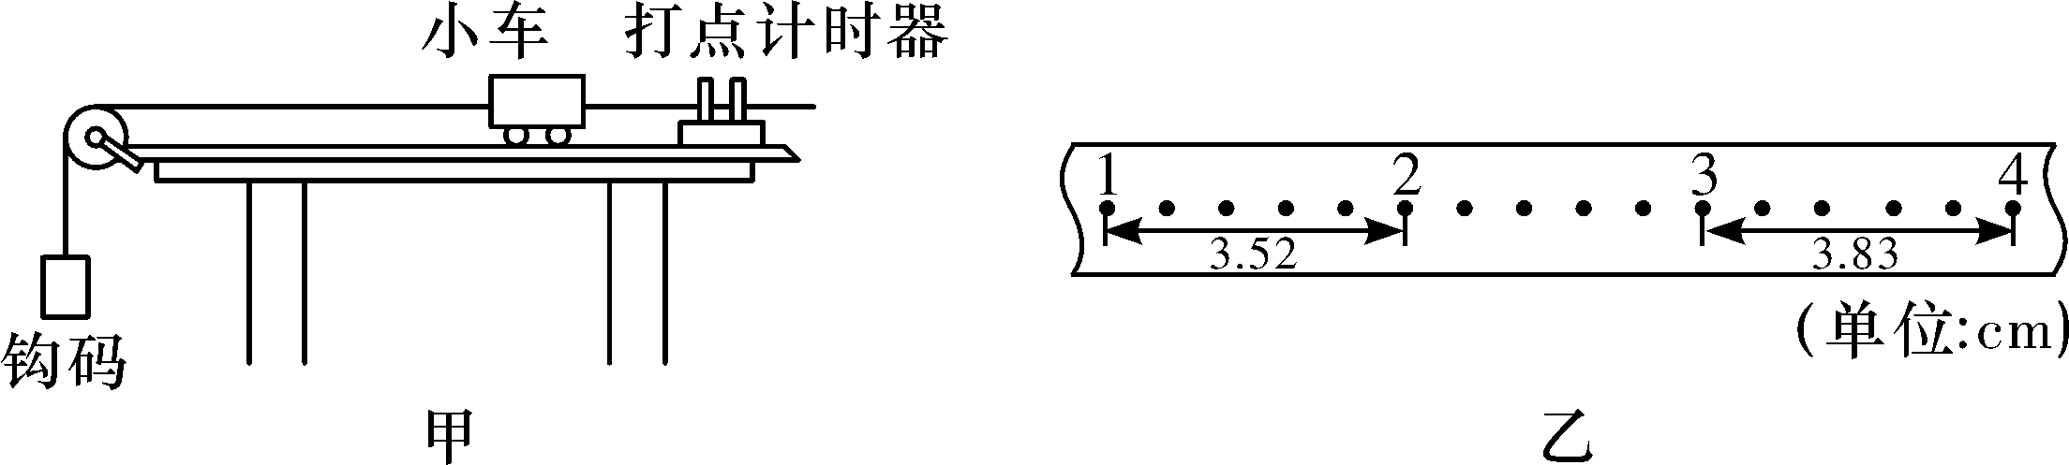
(1)本实验应用的实验方法是__________．
A．控制变量法 B．假设法 C．理想实验法
(2)下列说法中正确的是____________．
A．在探究加速度与质量的关系时，应改变小车所受拉力的大小
B．在探究加速度与外力的关系时，应改变小车的质量
C．在探究加速度与质量的关系时，作出a－图象更容易直观地判断出二者间的关系
D．无论在什么条件下，细线对小车的拉力大小总等于砝码盘和砝码的总重力大小
(3)在探究加速度与力的关系时，若取车的质量M＝0.5 kg，改变砝码质量m的值，进行多次实验，以下m的取值最不合适的一个是________．
A．m₁＝4 g B．m₂＝10 g
C．m₃＝40 g D．m₄＝500 g
(4)在平衡小车与长木板之间摩擦力的过程中，打出了一条纸带如图乙所示．计时器打点的时间间隔为0.02 s．从比较清晰的点起，每5个点取一个计数点，量出相邻计数点之间的距离，根据图中给出的数据求出该小车的加速度a＝__________m/s².(结果保留两位有效数字)
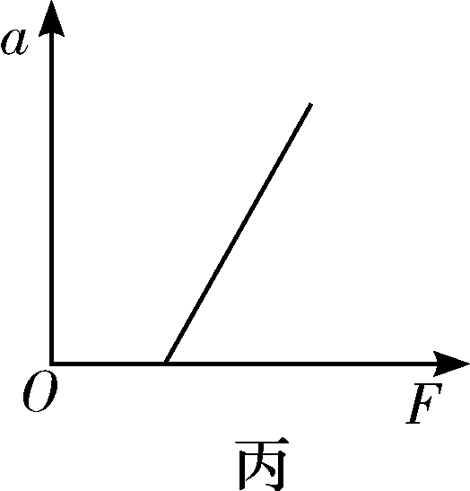
(5)图丙为某同学在探究加速度a与力F的关系时，根据测量数据作出的a－F 图象，说明实验存在的问题是 ______________________．
三、计算题(共26分)
18．(12分)在十字路口，汽车以 0.5 m/s²的加速度从停车线启动做匀加速运动，刚好有一辆自行车以5 m/s的速度匀速驶过停车线与汽车同方向行驶，求：
(1)什么时候它们相距最远？最远距离是多少？
(2)汽车追上自行车时，汽车的速度是多大？

19．(14分)如图，在倾角θ＝37 °的足够长的固定的斜面底端有一质量m＝1.0 kg的物体．物体与斜面间动摩擦因数μ＝0.25，现用轻细绳将物体由静止沿斜面向上拉动．拉力F＝10.0 N，方向平行斜面向上．经时间t₁＝4.0 s绳子突然断了，(sin 37 °＝0.60，cos 37 °＝0.80, g取10 m/s²)求：
(1)绳断时物体的速度大小；
(2)从绳子断了开始到物体再返回到斜面底端的运动时间？
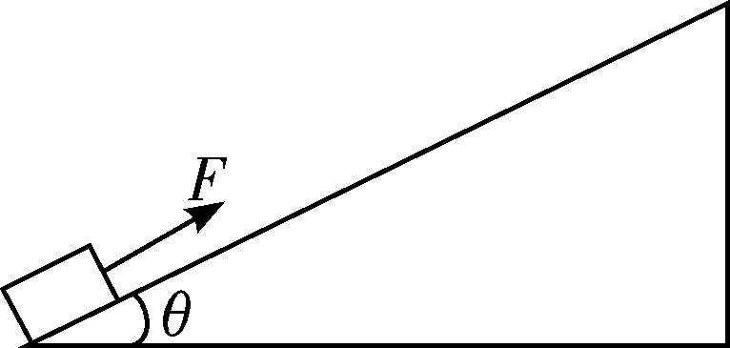

第Ⅲ卷 提高题(共50分)
四、选择题(6×4＝24分，20～22为单选，23～25为多项选择，选对但不全者得2分，选错或不选得0分)
20．伽利略曾说过：“科学是在不断改变思维角度的探索中前进的”．他在著名的斜面实验中，让小球分别沿倾角不同、阻力很小的斜面上从静止开始滚下，他通过实验观察和逻辑推理，得到的正确结论有
A．倾角一定时，小球在斜面上的速度与时间的平方成正比
B．倾角一定时，小球在斜面上的位移与时间的平方成正比
C．斜面长度一定时，小球从顶端滚到底端时的速度与倾角无关
D．斜面长度一定时，小球从顶端滚到底端所需的时间与倾角无关
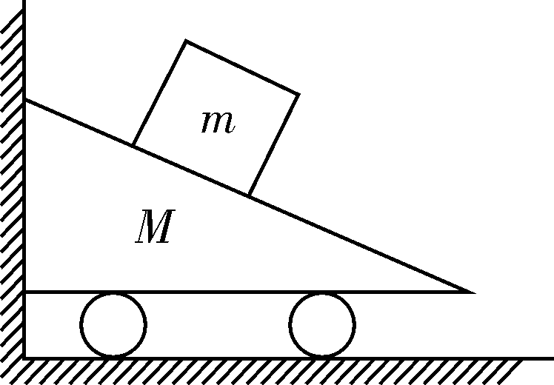
21．如图所示，斜面小车M静止在光滑水平面上，M左边紧贴墙壁，若在M斜面上放一个物体m，当m沿着M的斜面下滑时，M始终静止不动，则M受力个数可能为
A．4个或5个 B．5个或6个
C．3个或4个 D．4个或6个
22．如图所示，在光滑的水平地面上，有两个质量相等的物体，中间用劲度系数为k的轻质弹簧相连，在外力作用下运动，已知F₁＞F₂，当运动达到稳定时，弹簧的伸长量为
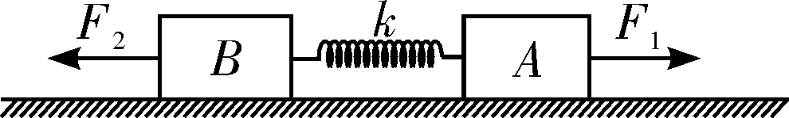
A. B.
C. D.
23．雨滴在下降过程中，由于水汽的凝聚，雨滴质量将逐渐增大，同时由于速度逐渐增大，空气阻力也将越来越大，最后雨滴将以某一速度匀速下降，在此过程中
A．雨滴所受到的重力逐渐增大，重力产生的加速度也逐渐增大
B．由于雨滴质量逐渐增大，下落的加速度逐渐减小
C．由于空气阻力增大，雨滴下落的加速度逐渐减小$来&源：ziyuanku.com
D．雨滴所受到的重力逐渐增大，但重力产生的加速度不变ziyuanku.com
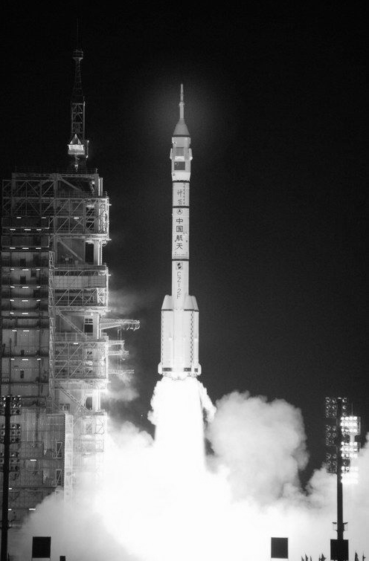
24．2016年10月17日7时30分在中国酒泉卫星发射中心发射的神舟载人飞船，目的是为了更好地掌握空间交会对接技术，开展地球观测和空间地球系统科学、空间应用新技术、空间技术和航天医学等领域的应用和试验．相关图片如图所示．则下列说法正确的是
A．火箭发射时，喷出的高速气流对火箭的作用力大于火箭对气流的作用力
B．发射初期，火箭处于超重状态，高速气流对火箭的作用力大于重力
C．高温高压燃气从火箭尾部喷出时对火箭的作用力与火箭对燃气的作用力大小相等
D．发射的两颗卫星进入轨道正常运转后，仍然受到重力的作用
25．如图，小球从光滑斜面顶端A点由静止滑下，到底端B点后平滑过渡进入粗糙水平面，滑行至C点停下，整个过程小球的速率随时间变化的图象如图，g＝10 m/s²，由图象可知
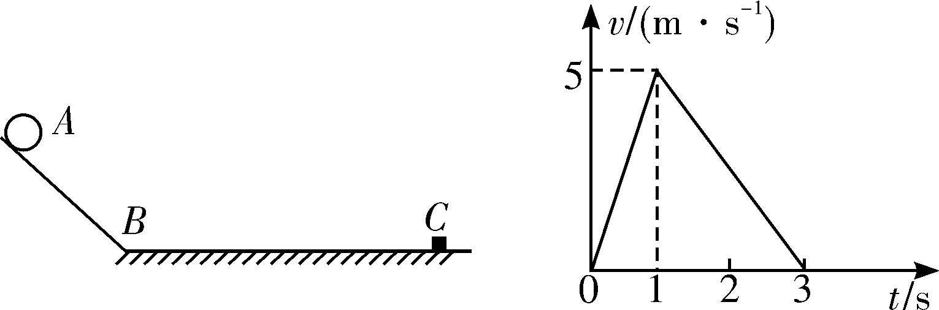
A．斜面倾角等于37°
B．粗糙水平面与物体间的摩擦因数为0.25$来&源：ziyuanku.com
C．斜面长度为5 m
D．粗糙水平面上BC长度为5 m
五、计算题(共26分)
26．(13分)一轻绳跨过两个等高的轻定滑轮(不计大小和摩擦)，两端分别挂上质量为m₁＝4 kg和m₂＝2 kg的物体，如图所示，在滑轮之间的一段绳上悬挂物体m，为使三个物体能保持平衡，求m的取值范围．
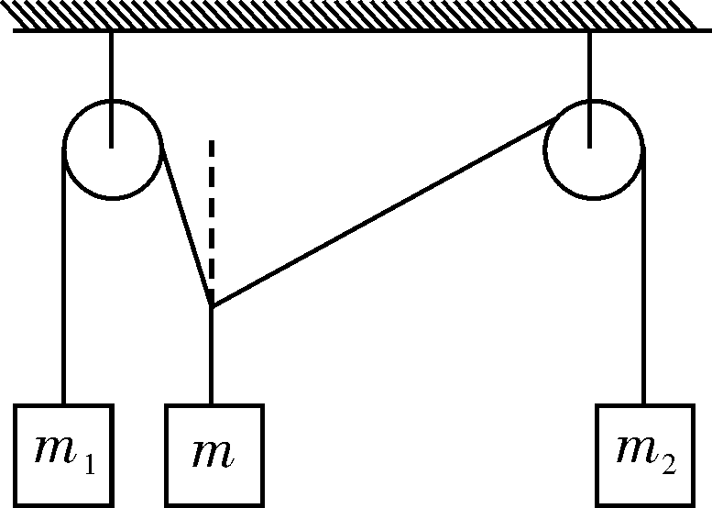
ziyuanku.com

27.(13分)有一长度为l＝1 m的木块A，放在足够长的水平地面上．取一无盖长方形木盒B将A罩住，B的左右内壁间的距离为L＝9 m．A、B质量相同，均为m＝1 kg，与地面间的动摩擦因数分别为μ_{A}＝0.2和μ_{B}＝0.3.开始时A与B的左内壁接触，两者以相同的初速度v₀＝28 m/s向右运动．已知A与B的左右内壁发生的碰撞时间极短(可忽略不计)，且碰撞后A、B互相交换速度．A与B的其它侧面无接触．重力加速度g＝10 m/s².求：
(1)开始运动后经过多长时间A、B发生第一次碰撞；
(2)若仅v₀未知，其余条件保持不变，则：
①要使A，B最后同时停止，而且A与B轻轻接触，初速度v₀应满足何条件？
②要使B先停下，且最后全部停下时A运动至B右壁刚好停止，初速度v₀应满足何条件？
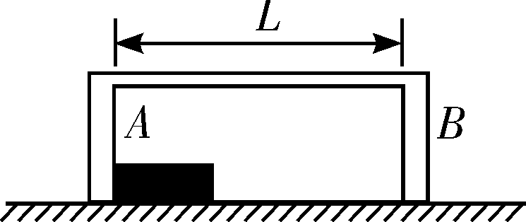

湖南师大附中2016－2017学年度高一第一学期期末考试物理参考答案－(这是边文，请据需要手工删加)
湖南师大附中2016－2017学年度高一第一学期期末考试
物理参考答案
一、选择题(12×4＝48分，1～8单选，9～12多选，选对但不全得2分，选错或不选得0分)
1．B 【解析】研究跳水比赛中选手在空中的动作时，要看动作，此时不能看为质点，A错；确定帆船比赛中帆船在水面上的位置时，不考虑几何形状和大小，B对；研究乒乓球比赛中选手发出的旋转球时，考虑到旋转，不能看为质点，C错；研究花样游泳比赛中选手在水中的动作时，不能忽略其动作，不能视为质点，D错．
2．B
3．C 【解析】由于图象都位于t轴的上方，所以运动方向相同，A错；2 s末，AB两物体的速度相等，此时他们相距最远，B错，C对．
4．D 【解析】因为v_{AB}＝解得：v_{B}＝5 m/s ；可得a＝＝ m/s²＝3 m/s²；t_{AB}＝＝ s＝ s；v_{BC}＝，可求得v_{C}＝7 m/s解得：s_{BC}＝＝ m＝4 m，故选D.
5．C 【解析】本题的关键是明确静摩擦力的特点：静摩擦力的大小不能确定，但满足0≤f≤f_{max}，静摩擦力的方向也不能确定，但一定沿接触面的切线方向．所以求解本题时，可以先求出静摩擦力f＝0时F与mg的关系式，然后再讨论即可．由于静摩擦力的大小及方向均不能确定，讨论如下：
(1)当F＞mgsin θ时，静摩擦力方向应沿斜面向下，满足F＝mgsin θ＋f；
(2)当F＝mgsin θ时，f＝0；
(3)当F＜mgsin θ，静摩擦力方向应沿斜面向上，满足mgsin θ＝F＋f；
故ABD错误，C正确；故选C.
6．D 【解析】对鱼进行分析，由牛顿第二定律可明确水对鱼的作用力的方向．鱼在水中受水的浮力保持鱼在竖直方向的平衡，由于水平方向向左加速，故鱼受水平方向向左的外力；故水对鱼的作用力应是浮力与向左推力的合力；故应斜向左上方；故选D.
7．A 【解析】座椅受力如图所示，将三个力按顺序首尾相接，形成一个封闭的三角形．两根支架向内发生了稍小倾斜，则这个力的三角形的顶角变小，从图中可以得到则绳中张力F₁逐渐减小，由于座椅仍静止所受合力F始终为零．选A.
8．B 【解析】以A、B整体为研究对象，整体受到竖直向下的重力和地面竖直向上的支持力，水平方向上没有外力，A对地面的摩擦力为零，所以A项错误；以B球为研究对象，B球受到竖直向下的重力、水平方向的绳子拉力和沿大球半径方向向外的支持力，根据几何关系可得＝cos θ＝，得出支持力的大小为N＝mg，所以B项正确；根据几何关系拉力T＝mgtan θ＝mg，所以C项错误；若剪断绳子，绳子上的拉力马上消失， B受到重力和支持力，加速度为gsin θ＝g，所以D项错误．
9．AD 【解析】加速上拉过程中，人受到两个力的作用，一个是重力，一个是单杠给人的作用力，A对．上拉过程中，单杠对人的作用力总等于人对单杠的作用力，是一对相互作用力，与人的运动状态无关，B、C均错．在下放过程中，若在某瞬间人向下的加速度为重力加速度g，则人只受到一个重力的作用，D对．
10．ABD
11．AD
12．BCD 【解析】物体与弹簧接触前做匀加速直线运动；物体与弹簧接触后，弹簧弹力不断增大，开始阶段弹簧弹力小于推力F，合力向右，加速度向右，物体做加速度不断减小的加速运动；当加速度减小为零时，速度达到最大；接下来物体由于惯性继续向右运动，弹力进一步变大，且大于推力，合力向左，加速度向左，物体做加速度不断变大的减速运动，当速度减为零时，弹簧处于压缩量最大，此时加速度最大；故选B、C、D.
二、填空题(每空2分，共26分)
13. 【解析】由竖直上抛规律可知t＝，h＝
14．125 与初速度的方向相反
【解析】规定初速度的方向为正方向，a＝＝m/s²＝－125 m/s²，负号表示加速度的方向与初速度的方向相反，加速度的大小为125 m/s².
15．17 0
16．BCD 【解析】根据胡克定律可知：F＝k(l－l₀)＝kx，即弹簧弹力与弹簧的形变量成正比，与弹簧长度不成正比，故A错误，B正确；在弹力与弹簧形变量图象上，图象的斜率表示劲度系数，由此可知该弹簧的劲度系数是200 N/m，故C正确；由于图象斜率不变，因此由实验可知该弹簧受到反向压力时，劲度系数不变，故D正确．
17．(1)A (2)C (3)D (4)0.16 (5)平衡摩擦力不足或未平衡摩擦力(答出一个即给分)
三、计算题(共26分)
18．(12分)【解析】(1)两车速度相等时相距最远，设所用时间为t
v_{自}＝at2分
t＝10 s1分
x_{自}＝v_{自}t1分
x_{汽}＝at²1分
最远距离d＝x_{自}－x_{汽}＝25 m2分
(2)设汽车追上自行车所用时间为t_{1,} 此时自行车的位移等于汽车的位移
v_{自}t₁＝at2分
此时汽车速度v_{汽}＝at₁2分
解得：v_{汽}＝10 m/s1分
19．(14分)【解析】(1)物体受拉力向上运动过程中，受拉力F，重力mg和摩擦力f，设物体向上运动的加速度为a₁，根据牛顿第二定律有：
F－mgsin θ－f＝ma₁因f＝μN，N＝mgcos θ
解得a₁＝2.0 m/s²3分
所以t₁＝4.0 s时物体的速度大小为v₁＝a₁t₁＝8.0 m/s1分
(2)绳断时物体距斜面底端的位移s₁＝a₁t＝16 m1分
绳断后物体沿斜面向上做匀减速直线运动，设运动的加速度大小为a₂，则根据牛顿第二定律，对物体沿斜面向上运动的过程有：
mgsin θ＋μmgcos θ＝ma₂解得a₂＝8.0 m/s²2分
物体做减速运动的时间t₂＝＝1.0 s1分
减速运动的位移s₂＝v₁t₂＝4.0 m1分
此后物体将沿斜面匀加速下滑，设物体下滑的加速度为a₃，根据牛顿第二定律对物体加速下滑的过程有mgsin θ－μmgcos θ＝ma₃
解得a₃＝4.0 m/s²2分
设物体由最高点到斜面底端的时间为t₃，物体匀加速位移
s₁＋s₂＝a₃t，解得t₃＝ s＝3.2 s2分
所以物体返回到斜面底端的时间为t_{总}＝t₂＋t₃＝4.2 s1分
四、选择题(6×4＝24分，20～22为单选，23～25为多项选择，选对但不全得2分，选错或不选得0分)
20．B 【解析】设斜面的倾角为α，长度为L，小球在斜面上由静止下滑，由v＝at＝gtsin α可知选项A错误；由s＝at²可知选项B正确；由v²＝2as可知v＝，故选项C错误；由s＝at²可知t＝，故选项D错误．
21．A 【解析】假如物体m与小车M之间有摩擦力，则小车受到竖直向下的重力，地面的支持力，物体m对小车的摩擦力以及压力，墙面对小车有没有作用力需要根据物体m的运动情况讨论．若m加速下滑，则m存在一个沿斜面向下的加速度，该加速度可分解为水平方向上的加速度和竖直方向上的加速度，故墙面对小车有弹力作用，故受5个力作用；若是匀速下滑，则物体m在水平方向上合力为零，所以下车在水平方向上没有加速度，故不受墙面作用，受4个力作用．假如物体m与小车M之间没有摩擦力，则物体m沿斜面加速下滑，墙面对小车有弹力作用，受4个力作用，所以A正确．
22．D 【解析】设A、B的质量为m，当运动达到稳定时，把A、B看出整体进行研究，
对A、B进行受力分析得：A、B整体所受合力为F₁－F₂
应用牛顿第二定律，A、B整体的加速度a＝
因为A、B相对静止，所以整体的加速度也是单个物体的加速度．
在对A进行受力分析：在水平方向上，A受水平向左的弹簧的拉力F_{拉}和水平向右的拉力F₁
因为A、B相对静止，所以整体的加速度也是单个物体的加速度．
根据牛顿第二定律得：A的合力F_{合}＝ma＝F₁－F_{拉} F_{拉}＝
根据胡克定律得：弹簧的伸长量Δx＝
故选D.
23．CD
24．BCD 【解析】由作用力与反作用力大小相等，可知A错误；火箭发射初期，因为火箭向上加速运动，故处于超重状态，高速气流对火箭的作用力大于重力，B正确；由作用力与反作用力的关系可知，C正确；卫星进入轨道正常运转后，此时各卫星均处于完全失重状态，但仍然受重力作用．D正确．
25．BD 【解析】物体从A到B过程，斜面光滑，所以有：ma₁＝mgsin α①，从图象上可以读出：a₁＝5 m/s² ② 联立①②解得：α＝30⁰.所以A错误．从B到C过程有： ma₂＝μmg ③从图象上可以读出，在BC段的加速度大小a₂＝2.5 m/s²④ 联立③④解得：μ＝0.25，所以B正确．斜面长为s₁＝×5×1＝2.5 m，所以C错误．BC长度为s₂＝×5×2＝5 m，所以D正确．
五、计算题(共26分)
26．(13分)【解析】方法一：平衡时，O点受力如图所示
建立方程T₁cos θ₁＋T₂cos θ₂＝T＝mg2分
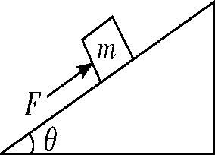
T₁sin θ₁＝T₂sin θ₂2分
将T₁＝m₁g＝40 N，T₂＝m₂g＝20 N代入得：
4cos θ₁＋2cos θ₂＝m 2sin θ₁＝sin θ₂
所以m＝4＋2cos θ₂2分
进行如下讨论：
当θ₂＝0°时，m最大m_{max}＝6 kg2分
当θ₂＝90°，m最小m_{min}＝2 kg2分
因为θ₂＝0°、θ₂＝90°时取不到1分
故m平衡时的取值范围是2 kg＜m＜6 kg2分
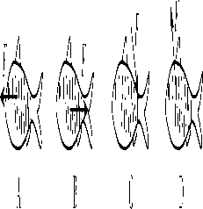
方法二：受力分析如图所示
当T₁、T₂同向时，m_{max}＝6 kg6分
当T₂水平时，m_{min}＝2 kg7分
因为m_{min}、m_{max}取不到，故2 kg＜m＜6 kg.
27．(13分)【解析】(1)木块和木盒分别做匀减速运动，加速度大小分别为：
a_{A}＝μ_{A}g＝2 m/s² ；a_{B}＝μ_{B}g＝3 m/s²2分
设经过时间T发生第一次碰撞，则有：
L－l＝x_{A}－x_{B}＝－2分
代入数据得：T＝4 s2分
(2)方法一：由(1)可见木块、木盒经过时间t₁＝2T在左端相遇接触时速度恰好相同，同理可得：木块、木盒经过同样时间t₂＝2T，每次相遇时速度均减小Δv＝20 m/s，2分
①要使A、B最后同时停止，而且A与B轻轻接触，v₀＝20n(m/s) (n＝1，2，3，……)1分
②要使B先停下，初速度必须满足v₀＝nΔv＋v (n＝1，2，3，……，0<v<μ_{B}gT＝12 m/s)1分
经过k次碰撞后，A运动到B的左壁，且有共同速度v，接着AB一起减速运动，直到停止，A恰好运动到B的右壁停止，L－l＝x_{A}－x_{B}＝－，解得v＝4 m/s1分
所以要使B先停下，且最后全部停下时A运动到B的右壁刚好停止，初速度v₀＝(20n＋4)m/s(n＝1，2，3，……)2分
方法二：A、B的v－t图象如图所示：
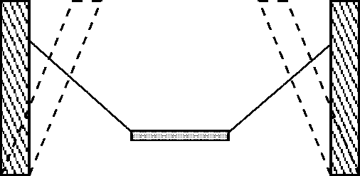
①要使A、B最后同时停止，而且A与B轻轻接触，
v₀＝nΔv＝20n(m/s)(n＝1，2，3，……)3分
②要使B先停下，且最后全部停下时A运动到B的右壁刚好停止，
v₀＝nΔv＋v
且－＝L－l2分
v＝4 m/s
故v₀＝(20n＋4)m/s(n＝1，2，3……)2分

